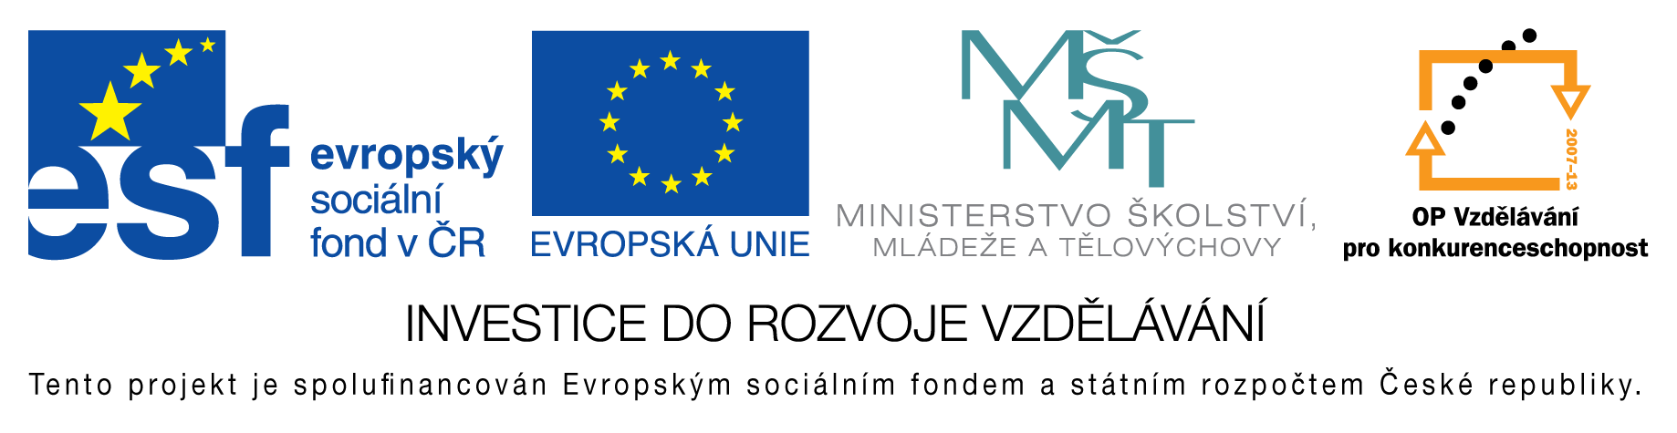
EU peníze do škol - CZ.1.07/1.4.00/21.3290
Modernizace výuky

FORMULÁŘ K PREZENTACI VÝUKOVÉHO MATERIÁLU

ŠABLONA: III/2 | POŘADOVÉ ČÍSLO VZDĚL. MAT.: 103
VZDĚLÁVACÍ OBLAST: Jazyk a jazyková komunikace | POČET LISTŮ: 6
VZDĚLÁVACÍ OBOR: Anglický jazyk | AUTOR VZDĚL. MAT.: Mgr. Markéta Zakouřilová
NÁZEV VZDĚL. MAT.: Causal clauses - Věty příčinné | DATUM VYTVOŘENÍ VZDĚL. MAT.: 10. 9. 2012

Autor výukového materiálu si ponechává autorská práva, škola disponuje neomezenou licenci k jeho využití.

Metodický návod k výukovému materiálu:
Prezentace anglického souvětí s vedlejší větou příčinnou a spojkami, které ji mohou uvozovat.
Žáci tvoří vlastní vedlejší věty, spojují dvě části a hledají vhodnou spojku - zde je více možností.

Klíčová slova:
Angličtina, English, Věty příčinné, because, since, as, for, causal, clauses

Vlastní hodnocení výukového materiálu
Lze využít jako prezentaci - výklad, procvičování, opakování i jako test

